

UNIVERSIDADE FEDERAL DO RIO GRANDE DO NORTE
SUPERINTENDÊNCIA DE INFRA-ESTRUTURA-SIN
ESTAÇÃO DE TRATAMENTO DE ESGOTOS-ETE

PROJETO TÉCNICO
PROJETO HIDRÁULICO SANITÁRIO DA ESTAÇÃO DE TRATAMENTO DE ESGOTOS (ETE) DO CAMPUS UNIVERSITÁRIO

Engenheiro: Jocildo Tibúrcio da Costa

Natal-RN, março de 1979.
(Digitalizado em fevereiro de 2009)
SUMÁRIO

1. INTRODUÇÃO 3
2. MEMORIAL DESCRITIVO E JUSTIFICATIVO 4
2.1. Considerações gerais 4
2.2. Elementos para o projeto 6
2.3. Gradeamento 7
2.4. Remoção de areia 8
2.5. Medição de vazão 8
2.6. Bombeamento de esgoto bruto 9
2.7. Adução dos esgotos brutos (e do lodo de recirculação) 10
2.8. Tratamento biológico 11
2.9. Decantação secundária 12
2.10. Desinfecção 13
2.11. Adução para o reservatório do efluente tratado. 14
2.12. Filtração do efluente tratado. 14
2.13. Reservação e bombeamento de efluente tratado. 15
2.14. Recirculação do lodo 16
2.15. Secagem do lodo 17
2.16. Controle do efluente 18
3. CÁLCULO DO SISTEMA 18
3.1. Vazões do projeto 18
3.2. Cargas poluidoras 19
3.3. Grade 19
3.4. Caixa de areia 21
3.5. Medidor de vazão 22
3.6. Estação elevada de esgotos brutos 22
3.7. Adutora de esgoto bruto e de recirculação do lodo 24
3.8. Conjuntos elevatórios 24
3.9. Caixa distribuidora e de passagem 26
3.10. Valo de oxidação 27
3.11. Decantador Secundário 30
3.12. Tanque de contato 33
3.13. Coletor trecho tanque de contato – Reservatório do efluente tratado 35
3.14. Reservatórios e Estação Elevatória do efluente tratado 35
3.15. Coletores, trechos decantadores – leito de secagem e decantadores – elevatória de esgotos brutos 36
3.16. Leito de secagem 37
3.17. Filtro 37

ANEXOS
Especificações Técnicas
Lista de Materiais
Relação de Desenhos

INTRODUÇÃO
A Universidade Federal do Rio Grande do Norte (UFRN) construiu seu Campus Universitário, através de um planejamento bem elaborado, cuja infra-estrutura pode ser considerada modelo entre as universidades brasileiras, onde atualmente funcionam todos os cursos das áreas de ciências exatas, ciências sociais e de tecnologia.
Os efluentes líquidos das diversas instalações de Campus são encaminhadas a fossas sépticas para tratamento, tendo como destino final seus lançamentos em sumidouros. Tais tratamentos e destinações não são adequadas para uma obra de seu porte.
Com vistas a dar uma destinação adequada a seus efluentes, a UFRN procurou elaborar um Sistema de Esgotos Sanitários, constante de rede de esgotos numa extensão total de aproximadamente 6,0 km, de Estação de Tratamento de Esgotos (ETE) e de destinação final do efluente tratado. O projeto da rede já foi concluído e sua obras encontram-se em fase de execução.
O presente trabalho tem por objetivo a elaboração do Projeto Hidráulico-Sanitário da ETE do Campus Universitário da Universidade Federal do Rio Grande do Norte.

MEMORIAL DESCRITIVO E JUSTIFICATIVO

2.1. Considerações gerais
O Campus Universitário encontra-se localizado no perímetro urbano da cidade do Natal, situado a latitude de 5o e 55” Sul e longitude de 35o12”, aproximadamente a 10 km do Centro de Natal. A rede pública de esgotos existente mais próxima está a uma distância de 7 km do Campus.
Em virtude da grande distância da rede de esgotos mais próxima (7 km), associada a outros aspectos técnicos e econômicos, achou-se por bem projetar uma Estação de Tratamento de Esgotos com a finalidade exclusiva de atender ao Campus Universitário. No seu caso, com uma população final de 20.000 pessoas, o sistema de valo de oxidação, com decantação secundária é uma das soluções mais recomendadas, principalmente devido a limitação de espaço destinado à sua implantação.
Outros motivos que justificam a adoção deste sistema para tratamento dos esgotos domésticos do Campus Universitário são:
- Apresenta um custo de implantação em torno de 60 a 70% dos sistemas convencionais.
- Apresenta uma eficiência em torno de 95% na redução de Demanda Bioquímica de Oxigênio (DBO) e de 90% na redução de sólidos em suspensão (SS).
- O efluente final apresenta alto grau de purificação e um lodo bastante mineralizado, dispensando assim, a digestão anaeróbia e permitindo o encaminhamento do lodo diretamente aos leitos de secagem.
- Uma estação relativamente compacta, de fácil construção e de facílima operação e manutenção.
- Dispensa a decantação primária.
A ETE será instalada no ponto mais baixo do Campus e um dos problemas surgidos foi a destinação adequada do efluente tratado, uma vez que não existe corpo receptor próximo, para seu lançamento final. Pensou-se inicialmente em sua disposição final, através de valas de infiltração mas, para isso, seriam necessários 20 km de valas e uma área total de 2 ha no fim do plano, o que iria onerar consideravelmente o seu custo.

Com base no acima exposto e considerando que o Campus dispõe de uma grande extensão de área verde que necessita ser regada diariamente, procurou-se então dar como destinação final ao efluente tratado, a sua utilização na irrigação das referidas áreas, após desinfecção prévia do efluente, proporcionando-lhes condições sanitariamente seguras.
O sistema projetado constará das seguintes operações e processos unitários:
- gradeamento;
- remoção de areia;
- medição de vazão;
- bombeamento de esgoto bruto (inclusive recirculação de lodo);
- adução de esgoto bruto;
- tratamento biológico em valo de oxidação;
- decantação secundária;
- desinfecção e, tanque de contato;
- adução para o reservatório do efluente tratado;
- bombeamento para o sistema de irrigação;
- recirculação do lodo;
- secagem do lodo.
Por medida de segurança, foi projetado um filtro rápido de gravidade, para polimento final do efluente tratado caso se pretenda um efluente com melhores características físicas e bacteriológicas. Tal unidade só será construída após iniciada a operação do sistema e se comprovada sua necessidade. Neste caso será instalado ao lado do tanque de contato que passará a funcionar como um pré-clorador, devendo a cloração final ser efetuada diretamente na linha de recalque da água para irrigação (efluente tratado).
Na hipótese de se construir os filtros, será necessária a construção de um reservatório elevado, para efetuar sua lavagem.
O efluente tratado será bombeado para o sistema de irrigação, cujo projeto não faz parte do escopo deste trabalho.

2.2. Elementos para o projeto
Para dimensionamento da Estação de Tratamento de Esgotos (ETE), foram considerados os seguintes elementos e informações considerados básicos na elaboração do projeto:

- População a ser atendida
Inicial | Residente | ................................................ | 550 pessoas
 | Não residente | ................................................ | 9.450 pessoas
Final | Residente | ................................................ | 1.100 pessoas
 | Não residente | ................................................ | 18.900 pessoas

- Contribuição per-capita
Residente | ......................................................................... | 200 l/pessoa.dia
Não residente | ......................................................................... | 50 l/pessoa.dia
- Coeficiente de retorno .................................................... |  | C = 0,8
- Vazão de infiltração ........................................................ |  | q_{i} = 0,9 l/s . km
- Extensão da rede de esgoto .......................................... |  | L = 6,0 km
- Contribuição média diária no fim do plano (q)
q = 0,8 (50x18.900 + 200x1.100) + 0,9x6,0x86.400 =
= 1.398.560 l/dia = 1.400 m³/dia
- Contribuição máxima diária (q_{max} = 1,5q)
q_{max} = 1,5x1.400 = 2.100 m³/dia = 24,3 l/s
- Contribuição mínima diária (q_{min} = 1,5q)
q_{min} = 0,5x1.400 = 700 m³/dia = 8,1 l/s

Na elaboração deste projeto, considerou-se a contribuição média inicial como equivalente à metade da contribuição média no fim do plano, isto é, 700 m³/dia, de modo a permitir a ampliação com unidades de tratamento iguais à inicial.

2.3. Gradeamento
Todos os esgotos serão inicialmente encaminhados ao poço de visita (PV) de número 120 da rede de esgotos e daí, seguirão por gravidade até a primeira unidade de tratamento que é a grade. Esta promoverá a remoção de sólidos grosseiros que tenham granulometria igual ou superior a 2,5 cm.
A grade será construída em chapas de aço de seção retangular de 1 ½” x 3/8”, espaçadas a cada 2,5 cm e com inclinação de 45º em relação a horizontal.
Sua instalação será num canal com 0,60m de largura, cujas cotas de fundo devem obedecer rigorosamente as especificadas no projeto.
A remoção do material gradeado será efetuada manualmente, através de rastelo até uma bandeja móvel situada no topo da grade. Esta por sua vez, será transportada com o material gradeado até o local escolhido para sua destinação adequada, retornando a bandeja ao local de origem. A bandeja tem capacidade para armazenar o material, retido durante o dia no final do plano, considerando-se uma base de 0,015 l de material retido por m3 de esgotos.
Para evitar grande elevação do nível de água (NA) à montante da grade por ocasião da elevação do volume de material retido, foi projetado um by-pass constituído por um canal com 0,35 metros de largura, com estrutura de concreto armado, revestido internamente.
O acesso a estas unidades será através de uma escada de marinheiro projetada em local conveniente.
O desenho da grade com by-pass encontra-se na Prancha com respectivos detalhes construtivos.

2.4. Remoção de areia
Partículas de areia com dimensões igual ou superior a 0,2mm serão removidas em caixa de areia, com limpeza manual. Estão previstas duas caixas, onde cada uma delas será retirada de operação durante a limpeza. As mesmas estão ligadas à grade por um canal com 0,60m de largura e, instaladas à montante do poço de sucção da elevatória de esgotos brutos, de modo a reter partículas arenosas que seriam nocivas às bombas.
Cada caixa terá dimensões internas de 3,20m x 0,70m, com uma altura de 0,30m. A altura de 0,30m foi definida para permitir uma limpeza a cada 15 dias com apenas uma caixa funcionando, considerando-se que a quantidade e material retido seja de 30 litros para cada 1.000 m³ de esgotos.
A caixa a limpar será retirada de operação através de stop-logs colocados nas extremidades e para esvaziamento do líquido restante na caixa foi prevista uma descarga de fundo através de tubulação de 100 mm de diâmetro, dotada de válvula de gaveta ligando cada caixa do poço de sucção da elevatória de esgotos brutos. A tubulação será de ferro fundido com declividade de 2% no sentido caixa-poço. O acionamento da válvula de descarga far-se-à através de pedestal de manobra instalado ao nível do terreno.
Todas dimensões e cotas devem ser obedecidas rigorosamente ao projeto e sua estrutura será em concreto armado revestido internamente e nas áreas externas aparentes.
O desenho da caixa de areia é apresentado na Prancha 02, com respectivas dimensões, cotas e respectivos detalhes.

2.5. Medição de vazão
O controle de chegada do esgoto bruto será efetuado através de medidor de vazão do tipo calha Parshall de 6” instalado à jusante da caixa de areia. Outra finalidade da calha e controlar o nível de água na caixa de areia e na grade.
Para leitura da vazão, será instalado um indicador de vazão do tipo flutuador. Respectivo aparelho deverá ser próprio para instalação ao tempo e será ligado ao Parshall conforme indicação do respectivo desenho.
O acesso à calha Parshall será através de escada de marinheiro adequadamente instalada e toda estrutura será de concreto armado revestido internamente e nas partes externas aparentes.
Todas as medidas e cotas da calha devem ser rigorosamente obedecidas.
A Prancha 02 mostra o desenho da calha, com respectivos detalhes.

2.6. Bombeamento de esgoto bruto
Após tratamento preliminar todo esgoto bruto será bombeado para uma caixa distribuidora e daí seguirá por gravidade para o valo de oxidação. Para tanto foi projetada uma estação elevatória, dotada de poço de sucção com capacidade de 22,7 m³ de esgotos.
Inicialmente estão previstos dois conjuntos elevatórios, acionados eletricamente, dos quais um funcionará como reserva. Cada bomba será de eixo horizontal, do tipo esgoto, para instalação em poço seco e terá capacidade para recalcar uma vazão de 7.200 l/s (72 m³) e altura manométrica total de 10,08 mca. No final do plano será instalado mais um conjunto elevatório de igual capacidade, perfazendo um total de 3 conjuntos, um dos quais funcionará como reserva.
Devido condições topográficas favoráveis, o sistema de tratamento de esgotos foi projetado do modo que o lodo de recirculação retorna por gravidade até o poço de sucção da elevatória de esgotos brutos, sendo bombeado junto com este, dispensando assim, uma elevatória para recirculação do lodo. Os conjuntos acima mencionados já levam em consideração a recirculação do lodo.
A estação elevatória será dotada de um escritório com dimensões de 2,50m x 2,50m para permanência do operador, de instalações sanitárias e de uma sala com dimensões de 4,40m x 3,00m para instalação de um grupo gerador com capacidade para 200 KW, na hipótese de falta de energia elétrica. O grupo gerador deve partir automaticamente quando faltar energia elétrica, de modo a operação do sistema não sofrer solução de continuidade.
Está prevista uma monovia com talha móvel, com capacidade de 200 kg, para içar as bombas e/ou motores elétricos, por ocasião dos reparos ou manutenção.
Os conjuntos serão acionados automaticamente através de sistema que acionará os motores quando o nível de água máximo (NAmax) no poço de sucção estiver na cota 34,35 m e paralisará quando o nível de água mínimo estiver na cota 32,55 m.
Além do conjunto gerador próprio, a ETE contará com energia elétrica dos grupos geradores que serão instalados para todo o Campus Universitário e de um grupo gerador móvel, com capacidade para 100 KW, reduzindo ao mínimo a possibilidade de sua paralisação por falta de energia elétrica.
Apesar de todas as medidas previstas, foi projetado um extravasor de Ø 250mm de ferro fundido a ser instalado na cota 35,90m do poço de sucção, o qual funcionará no caso de extrema necessidade.
A estrutura do prédio será de concreto armado, desde o fundo dos poços de sucção e das bombas até o nível do terreno e de alvenaria de tijolo para os demais compartimentos. Todas as partes internas serão revestidas, bem como as partes externas aparentes.
A obra será efetuada de acordo com o desenho da Prancha 04, de modo que todas as medidas e cotas sejam obedecidas rigorosamente.
Para drenagem do poço seco foi previsto um conjunto motor-bomba com capacidade para 2,5 m3/hora e altura manométrica total de 5,0m. A sua locação é apresentada no desenho da Estação Elevatória, Prancha 04.

2.7. Adução dos esgotos brutos (e do lodo de recirculação)
Os esgotos brutos e o lodo de recirculação serão aduzidos por recalque até o valo de oxidação, passando antes por uma caixa distribuidora, através da tubulação de ferro fundido, junta elástica de Ø 250mm, numa extensão total de 190m desde a estação elevatória até a caixa distribuidora. Daí seguirão por gravidade até o valo em tubulação de mesmo diâmetro e material, numa extensão de 15m.
A caixa distribuidora será construída de acordo com o desenho da Prancha 05, podendo ser em alvenaria de tijolo assente com argamassa de cimento e areia, revestida internamente e nas partes externas aparentes.
O desenho da linha adutora encontra-se na Prancha 01.

2.8. Tratamento biológico
A oxidação da matéria orgânica será efetuada em valo de oxidação. Foram previstas duas unidades com capacidades iguais, das quais apenas uma será construída na etapa inicial.
Cada unidade terá capacidade para um volume de 1.050 m³. O tempo de retenção no valo será de 1,5 dias.
Cada valo terá a forma de uma pista de corrida, com seção retangular de 6,4m x 1,2m e um bordo livre de 0,35m. A parte reta terá um comprimento de 58,3m e o raio de curvatura nas extremidades será de 6,4m, acrescido de meia espessura da parede central.
Foram previstos dois rotores em cada tanque, um dos quais funcionará como reserva, por ocasião da manutenção e possíveis reparos. Cada rotor será gaiola do tipo Hess com um comprimento útil de 5,3m, composto de 2 seções de 1,9m nas extremidades e uma de 1,5 na parte central. Estão previstas duas colunas centrais para apoio de mancais intermediários, de modo a reduzir os esforços de flexão no eixo do rotor. Os mancais serão dotados de rolamentos blindados, para evitar a penetração de água.
Cada rotor terá as seguintes características:
- Rotor...............................gaiola tipo Hess com estrutura metálica e palhetas de madeira
- Rotação....................................................................................................90 rpm
- Diâmetro das palhetas..............................................................................0,70 m
- Imersão.....................................................................................................0,16 m
- Comprimento útil para a veloc. mínima......................................................5,3 m
- Velocidade mínima de impulsionamento...............................................0,30 m/s
- Diâmetro do eixo..........................................................................................1 ½”
- Transferência de oxigênio....................................................2,25 kg O₂/kg DBO
- Oxigênio necessário................................................................19,69 kg O₂/hora
- Capacidade de oxigenação....................................................2,6 kg O₂/kw.hora
- Potência consumida.............................................................................1,6 kW/m
- Potência necessária.............................................................................11,53 HP
- Potência instalada................................................................................12,00 HP
Os rotores serão balanceados estática e dinamicamente, antes de entrarem em funcionamento.
Os eixos de cada seção do rotor serão interligados nas colunas centrais por luva elástica, do tipo Falk, ou similar, para combater os efeitos nocivos da descentralização dos eixos, quando mal acoplados ou montados.
A ligação motor-rotor será através de redutor de velocidade, adequadamente dimensionado para manter uma rotação de 90 rpm no eixo do rotor.
A saída do valo será por uma comporta quadrada com 0,40m de lado, acionada por pedestal de suspensão instalada no topo do valo. A comporta funcionará como vertedor ajustável e permitirá a regularização do nível de submergência do rotor, de modo a possibilitar a determinação do ponto ideal de funcionamento e estudos a vários níveis de submergência.

2.9. Decantação secundária
O efluente do valo de oxidação passará por decantação secundária, para remoção dos sólidos sedimentáveis. O material decantado constitui o lodo que será recirculado em parte para que seja mantida uma concentração de 4.000 mg/l de sólidos em suspensão no tanque de aeração (SSTA) e o excesso será encaminhado por gravidade para o leito de secagem.
O efluente clarificado do decantador secundário será encaminhado ao reservatório do efluente tratado para posterior utilização na irrigação da área do Campus, passando antes por uma desinfecção com cloro.
Estão previstos dois decantadores, porém será construído apenas um na etapa inicial.
Cada decantador terá as seguintes características:
- Tipo...........................................................................Dortmund
- Estrutura...................................................................Concreto armado revestido
- Período de detenção................................................2,5 horas
- Taxa de aplicação superficial...................................25 m² .dia
- Diâmetro...................................................................8,0 m
- Profundidade útil.......................................................4,77 m
- Descarga do lodo.....................................................hidráulica, com tubo de Ø 150 mm
O dimensionamento foi efetuado para 1,5 vezes a vazão média.
A tubulação de descarga do lodo terá uma válvula de gaveta acionada por pedestal de manobra, instalado no topo da caixa de descarga. O acesso a esta será através de escada de marinheiro.
O decantador será revestido internamente e nas partes externas aparentes com argamassa de cimento e areia.
A prancha 06 mostra o desenho do decantador.

2.10. Desinfecção
A desinfecção do efluente tratado será em tanque de contato do tipo chicana horizontal, com tempo de detenção de 30 minutos na fase inicial e 15 minutos no final do plano. O mesmo foi dimensionado para uma vazão de pico de 24,3 l/s na etapa final com uma velocidade horizontal de escoamento de 4,54 m/minutos, resultando um tanque com dimensões internas 6,0 x 3,40 m e altura útil de 1,07 m.
Devido ao grande consumo de cloro (estimado em 11,2 kg Cl2/dia no fim do plano e 5,6 kg Cl2/dia na fase inicial), optou-se pelo uso de cloro gasoso em cilindros de 50 kg cada, estando previsto para a fase inicial um consumo de 3 cilindros de cloro por mês. Este valor foi calculado, admitindo-se uma dosagem de 8 ppm de cloro no efluente tratado. Esta dosagem será corretamente definida por início de funcionamento do sistema, devendo-se prever um residual de 0,2 ppm de cloro – 3 l/s.
Para dosagem do cloro será utilizado um clorador a vácuo para cloro-gás com capacidade de dosagem regulável de até 500 g Cl2/hora. A ligação do clorador ao tanque de contato será através de tubo PVC rígido de ¾” e de um difusor de 1”, de PVC rígido com 21 orifícios de 1/8” espaçados a cada 5 cm.
Para armazenagem dos cilindros de cloro e para instalação do clorador, foi projetado uma casinha com dimensões em planta de 1,5 m x 1,0 m. Esta será bem ventilada com uma abertura em baixo, para saída dos gases que escaparem dos cilindros. A prancha 07 mostra o desenho com respectivos detalhes construtivos.

2.11. Adução para o reservatório do efluente tratado.
A adução será por gravidade, através de tubulação de ferro fundido, Ø 250 mm, numa extensão total de 29m. Está previsto um poço de visita intermediário, com registro e derivação de saída lateral à montante para forçar a passagem do efluente por um filtro de gravidade antes da chegada ao reservatório do efluente tratado, caso se pretenda dar um polimento no efluente, antes de sua destinação final.
Vale salientar que os filtros só serão construídos se comprovada a sua necessidade.
As cotas dos tubos devem obedecer rigorosamente ao projeto, cujo desenho encontra-se na Prancha 01.

2.12. Filtração do efluente tratado.
Caso comprovado sua necessidade, o efluente tratado passará por filtros rápidos de gravidade, para um polimento, antes de sua disposição final na irrigação da área do Campus Universitário não estando esta obra incluída na fase inicial.
Devido suas pequenas dimensões, os filtros foram calculados para o fim do plano, na hipótese de virem a ser construídos. Os mesmos terão as seguintes características:
- Tipo.............................................................................Rápido de gravidade
- Número de unidades...................................................2
- Estrutura......................................................................Concreto armado
- Taxa de aplicação superficial......................................180 m³/m².dia
- Dimensões de cada unidade em planta......................2,30 m x 1,70 m
- Altura útil......................................................................2,45 m
- Altura do fundo falso....................................................0,50 m
- Camada filtrante
Diâmetro efetivo......................................................0,5 a 0,6 mm
Espessura................................................................0,60 m
- Camada suporte
Diâmetro efetivo (mm) | Espessura (cm)
4,8 – 2,4  12,5 - 4,8  19,0 – 12,0  38,0 – 19,0  63,0 – 30,0 | 5,0  5,0  7,5  7,5  10,0
SOMA | 35,0 cm

A perda de carga máxima com filtro sujo foi limitada em 0,65 e para as tubulações peças, entradas, saída e vertedor foi considerado uma perda de carga de 0,35m, perfazendo um total de 1,0m. Este valor foi considerado no projeto, deixando-se um desnível de 1,0m entre os tubos de chegada e de saída no PV intercalado entre o tanque de contato e o reservatório do efluente tratado, de modo a permitir a ligação dos filtros ao sistema, sem prejuízo de seu funcionamento.
No caso de construção dos filtros, será necessário um reservatório elevado para lavagem dos mesmos. Este deverá ter capacidade para armazenar um volume de água de 25,4 m3.
Os desenhos do projeto dos filtros e do reservatório de água de lavagem só serão elaborados se vierem a ser construídos.

2.13. Reservação e bombeamento de efluente tratado.
Após tratamento, o efluente será encaminhado a um reservatório aberto com capacidade de armazenamento inicial de 525 m3, o que equivale a 75% do volume diário de esgotos, na fase inicial.
Os reservatórios em número de dois serão construídos por etapa e cada um terá as seguintes características:
- Formato..............................................................................Retangular aberto
- Material.......................................Concreto armado ou alvenaria de tijolo, parede 0,25m
- Cota de fundo...................................................................................36,30 m
- Nível de água máximo (NAmax).......................................................37,80 m
- Nível de água mínimo (NAmin)........................................................36,55 m
- Altura livre acima da NAmax............................................................0,30 m
- Dimensões de cada célula
Comprimento...........................................................................20,0 m
Largura...................................................................................17,50 m
Altura útil................................................................................1,25 m
A célula a ser construída na fase inicial será revestida internamente e nas partes externas aparentes, com argamassa de cimento e areia.
O efluente armazenado será bombeado para o sistema de irrigação da área do Campus, através de conjuntos elevatórios acionados eletricamente, sendo deste modo reaproveitado sem riscos de problemas estéticos ou sanitários, visto o grau de tratamento adotado (secundário, com desinfecção final).
O sistema de recalque terá capacidade para bombear todo efluente tratado num período de funcionamento de 7 horas por dia, em ambas fases.
Inicialmente estão previstos três (03) conjuntos elevatórios com capacidade para 50 m3/hora e altura manométrica total de 49,0 mca, cada. Na fase final, serão instalados mais dois (02) de igual capacidade, perfazendo um total de cinco (5) conjuntos elevatórios, um dos quais funcionará como reserva.
Para abrigo dos conjuntos motor-bombas, foi projetado um prédio com dimensões em planta de 12,0 m x 4,0 m. O mesmo será construído em alvenaria de tijolo com revestimento interno e externo.
Os barriletes de sucção e de recalque foram projetados de modo a permitir uma maior flexibilidade de operação do sistema de recalque.
A Prancha 08 mostra o desenho do reservatório e da estação elevatória do efluente tratado.
O sistema de irrigação foge ao escopo deste projeto, portanto deixamos de apresenta-lo.

2.14. Recirculação do lodo
Parte do lodo será recirculado de modo a manter uma concentração de 4.000 mg/l de sólidos em suspensão no tanque de aeração (SSTA). Esta concentração se faz necessária para manter uma relação de equilíbrio ótimo entre microorganismos responsáveis pela oxidação biológica da matéria orgânica biodegradável e a quantidade de alimento no valo de oxidação.
Dados experimentais e da literatura técnica mostram que para uma boa operação do sistema, a recirculação do lodo tem oscilado em torno de 50% da vazão afluente à ETE. Neste projeto, a recirculação do lodo foi estimada em 4,1 l/s, 8,2 l/s, respectivamente para as fases inicial e final. Isto equivale a 50% da vazão média afluente à ETE em ambas as fases.
A recirculação far-se-á através de tubos de ferro fundido nos diâmetros 150 mm e 200 mm, com declividade mínima de 2% e de 1% respectivamente para os diâmetros acima, conforme desenho da Prancha 01.
Foi projetado um poço de visita (PV) dotado de válvulas de descarga nas tubulações de saída, de modo a permitir o encaminhamento do lodo em excesso aos leitos de secagem ou do lodo de recirculação ao poço de sucção da elevatória de esgotos brutos. Mediante manobra adequada das referidas válvulas. Estas serão acionadas através de pedestais de manobra instalados no topo do PV.

2.15. Secagem do lodo
O lodo em excesso será encaminhado por gravidade através de tubos de ferro fundido, 150m de diâmetro, declividade mínima de 2% a leitos de secagem para desidratação e posterior destinação final.
O lodo seco poderá ser aproveitado como condicionador do solo ou então ser removido juntamente com o lixo do Campus Universitário.
Serão construídos inicialmente quatro células com are útil total de 240 m2 e na etapa final serão construídas mais quatro células com igual área, perfazendo um total de 480 m2.
Cada célula terá as seguintes características:
- Dimensões
  - Comprimento............................................................15,0 m
  - Largura.....................................................................4,0 m
- Lastro................................................Tijolo maciço com vazios preenchidos com areião
- Dreno................................................Tubo cerâmico furado, Ø 150mm, com pontas e bolsas encaixadas
- Leito filtrante....................................Areião, diâmetro efetivo 1/16” e ¼”, com 0,15m de espessura, incluindo a espessura do tijolo
- Camada suporte
- Brita, diâmetro efetivo ¼” a ½” – 0,10m de espessura
- Brita. diâmetro efetivo ½” a 1” – 0,20m de espessura
O efluente resultante da filtração do lodo no leito de secagem retornará ao poço de sucção de elevatória de esgotos brutos através de tubulação de ferro fundido, Ø 200mm, com declividade mínima de 1%.
A Prancha 09 mostra o desenho do leito de secagem, com respectivos detalhes e a Prancha 01 mostra o layout geral da ETE, com todas as linhas de esgotos com diâmetros e cotas especificadas.

2.16. Controle do efluente
Para controle do efluente foi projetado um laboratório na área da ETE. Este terá dimensões de 9,45m x 8,20m e poderá ser utilizado para pesquisas na área de saneamento, no que se refere ao controle de qualidade das águas residuárias.
A construção do laboratório será em etapa posterior, razão pela qual não apresentados maiores detalhes construtivos.
A Prancha 11 mostra o desenho do laboratório.

CÁLCULO DO SISTEMA

3.1. Vazões do projeto
As diversas partes do sistema foram dimensionadas para as seguintes vazões de projeto:
- Grade, caixa de areia e medidor de vazão – para o dia e a hora de maior vazão no final do plano, ou seja, 29,2 l/s
- Elevatória de esgotos brutos e tubulações até o decantador secundário................................................40,0 l/s, sendo o bombeamento inicial de 20,0 l/s
- Valo de oxidação......................................700 m³/dia (vazão média inicial)
- Decantador secundário.............................1,5 x 700 = 1.050m³/dia (vazão máxima inicial)
- Tanque de contato..................................1,5 x 1.400 = 2.100m³/dia (vazão máxima inicial)
- Tubulação do efluente clarificado................31,9 l/s
- Tubulações de recirculação e do excesso de lodo......................8,1 l/s

3.2. Cargas poluidoras
Foram admitidos os seguintes valores para DBO e Sólidos em Suspensão (SS), visto tratar-se de esgotos domésticos:
- DBO = 300 mg/l
- SS = 300 mg/l
Para avaliação das cargas poluidoras foram utilizadas as vazões médias, isto é, 700 m³/dia inicial e 1.400 m³/dia final.

3.2.1. Cargas de DBO
- Inicial: 0,3 x 700 = 210 kg DBO/dia
- Final: 0,3 x 1.400 = 420 kg DBO/dia

3.2.2. Carga de Sólidos em Suspensão (SS)
- Inicial: 0,3 x 700 = 210 kg SS/dia – CO
- Final: 0,3 x 1.400 = 420 kg SS/dia – CCO
Com base nessas premissas, passemos ao dimensionamento do sistema:

3.3. Grade
- Grade de barras de 1 ½”x 3/8” espaçadas de 1” e inclinadas a 45º com a horizontal;
- Q_{máx} = 1,2 x 1,5 x 16,2 = 29,2 l/s;
- Q_{méd} = 16,2 l/s;
- Q_{mín} = 0,5 x 16,2 = 8,1 l/s;
- V_{máx} = 0,60 m/s;
- V_{mín} = 0,40 m/s;
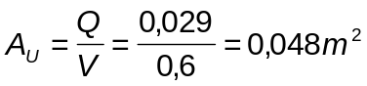
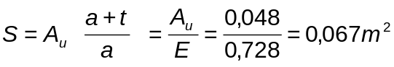
Onde:
S = Área do canal a jusante da grade
a = Abertura entre as barras (1”)
t = Espessura das barras (3/8”)
Utilizou-se um canal com 0,60m de largura. Assim, a altura da lâmina a jusante da grade será de 0,11m.
Q  (m³/s) | H  (m) | S = b.H  (m²) | Au = SE  (m²) | V = Q/a_{u}  (m/s)
0,029  0,0162  0,0081 | 0,11  0,064  0,041 | 0,066  0,038  0,025 | 0,048  0,028  0,018 | 0,60  0,58  0,45

O nível de água máximo (NAmax) à jusante da grade será regulado pela Calha Parshall, instalada à jusante de caixa de areia, enquanto os níveis médios e mínimos serão regulados pela altura crítica, calculados pela fórmula 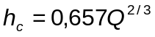, para a largura do canal igual a 0,60m.
- Perda de carga na grade
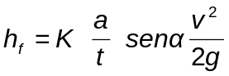
Onde:
K = 2,42 (coeficiente que depende do tipo da seção da barra)
a = 2,5cm
t = 1,0cm
α = 45º (inclinação das barras)
sem α = 0,707
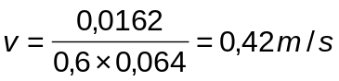
g = 9,8 m/s²
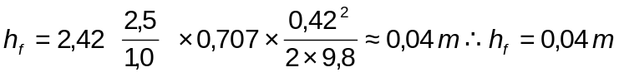

- Volume de material retido
Considerando-se uma base de 0,015 l/m3, tem-se:
Volume = 0,015 x 1.400 = 21,0 l/dia.
O canal será dotado de uma by-pass com 0,35m de largura a montante da grade para possíveis operações de reparos ou limpeza, bem como devido acúmulo de material à montante da grade.

3.4. Caixa de areia
Para a caixa funcionar bem é necessário que se verifique a igualdade:
V₁H = LV₂, onde:
- V₁ = 30cm/seg (velocidade de escoamento horizontal do fluxo limitado entre 15 e 40cm/seg)
- V₂ = 2cm/seg para partículas de 0,2mm (velocidade de sedimentação da partícula que se deseja remover)
- L = comprimento da caixa
- H = altura d’água na caixa
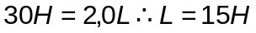
Coeficiente de segurança: 1,5
L = 22,5H
Fazendo: H = 0,14 = tem-se
L = 22,5 x 0,14 = 3,15; adotar: 2: 3,2m
Largura da caixa: 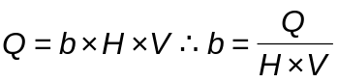
Onde:
Q = 29,0 l/seg = 0,29 m³/seg
H = 0,14
V = 30cm/seg = 0,3m/seg
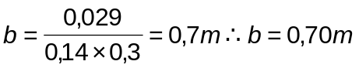
Portanto a caixa tem as seguintes dimensões:
- Comprimento.......................................................................3,20m
- Largura................................................................................0,70m
- Altura da lâmina d’água.......................................................0,14m

Altura da lâmina d’água na caixa de areia será regulada pela Calha Parshall, instalada à jusante, resultando os seguintes valores:
Q  (m³/s) | H’  (m) | S = bxH’  (m²) | V = Q/s  (m/s)
0,0081  0,0162  0,0290 | 0,024  0,073  0,140 | 0,017  0,051  0,098 | 0,48  0,31  0,30

3.4.1. Cálculo da capacidade de retenção de material
- Quantidade de material retido: 30 l/1.000m3 (estimado)
- Volume diário de material retido: V’= 1.400/1.000 x 30 = 42 l/dia
- Limpeza a cada 15 dias
- Volume do depósito: V = 0,42 x 15 = 0,63m3
- Profundidade do depósito
- 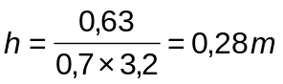; adotar h = 0,30m
Serão construídas duas caixas, sendo uma de reserva, para limpezas e reparos.

3.5. Medidor de vazão
Tipo = Calha Parshal com indicador de nível tipo bóia, instalado ao tempo
Seção estrangulada: W = 6” = 15,2cm
Lâmina líquida à montante da seção estrangulada
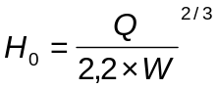
Onde:
Ho = lâmina líquida no ponto de medição da vazão (m)
Q = Vazão (m³/s)
W = Seção estrangulada da calha (=0,152)
Para:
Q = 0,081m³/s; tem-se: Ho = 0,084m
Q = 0,162m³/s; tem-se: Ho = 0,133m
Q = 0,29m³/s; tem-se: Ho = 0,200m
A Calha Parshall servirá ainda para regular os NA na caixa de areia e no canal da grade.

3.6. Estação elevada de esgotos brutos
- Vazões efluentes à elevatória
  - Recirculação do lodo: 8,1 l/s (50% da vazão média final)
Q_{mín} = 8,1 + 8,1 = 16,2 l/s
Q_{med} = 16,2 + 8,1 = 24,3 l/s
Q_{máx} = 29,0 + 8,1 = 37,8 l/s
- Dimensionamento do poço de sucção
V = Q_{med} x d
Onde:
V = volume do poço (m³)
Q med = 0,243 m³/seg
d = período de interrupção do recalque (5min < d < 30min)
Fazendo-se d = 15min = 900seg, tem-se:
V = 24,3 x 900 = 21.870 l V = 21,9 m³
- Dimensões do poço:
Comprimento..............................................................6,0m
Seção.........................................................................trapezoidal
Base maior.................................................................3,0m
Base menor................................................................0,60m
Altura útil.....................................................................1,80m
Volume útil...................................................................22,36m³
- Verificação do número de partidas por hora
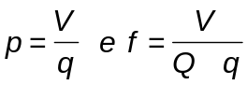
Onde:
p = tempo de parada (min)
v = volume útil do poço (22.680 l)
q = vazão de afluente ao poço (l/min)
f = período de funcionamento (min)
Q = vazão de bombeamento (40 l/s = 2.400 l/min)
Para:
- Q = 16,2 l/s; tem-se: 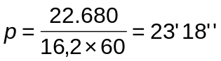
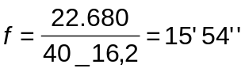
- Q = 24,3 l/s; tem-se: p = 15’30”
f = 24’06”
- Q = 32,4 l/s; tem-se: p = 11’42”
f = 49’42”
Q  (l/s) | p  (min) | f  (min) | p + f  (min)
16,2  24,3  32,4 | 23’18”  15’30”  11’42” | 15’54”  24’06”  49’42” | 39’12”  39’36”  61’24”

Número máximo de partidas por hora
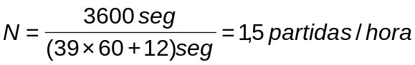
Portanto: n = 1,5 < 10, que é o máximo recomendado
Período máximo de parada: P_{máx} = 23min e 18seg < 30 min

3.7. Adutora de esgoto bruto e de recirculação do lodo
Dimensionamento pela fórmula de Bresse:
D = KxQ^{1/2}
Onde:
D = Diâmetro (m)
K = constante (=1,2)
Q = vazão de bombeamento (= 40 l/s = 0,04 m³/s)
D = 1,2x 0,04^{1/2} = 0,24m; adotar D = 250mm

3.8. Conjuntos elevatórios
  - Altura geométrica: Hg = 40,236 – 32,55 = 7,686m
  - Extensão: L = 190m
  - Vazão: Q = 40 l/s
  - Diâmetro Ø = 250mm
  - Material: ferro fundido (C=100)
a) Perdas de carga
a.1) Na linha
hf = JxL = 0,47 x 1,9 = 0,893m hf = 0,89m
J = 0,47m/100m
a.2) Localizadas
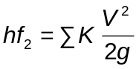
Onde:
∑K = 15,0 (estimado)
V = 0,81 m/s
g = 9,8 m/s²
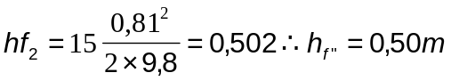

a.3) Perda de carga total

- Altura manométrica total

c) Potência dos motores
Serão utilizados três (3) conjuntos elevatórios, cada um com capacidade para 20 lts e Hm = 9,08 mca, sendo um de reserva. No início do plano serão instalados apenas dois (2) com as características acima, onde um funcionará como reserva.
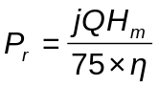
Onde:
j = 1,0 kgf/m³
Q = 20 l/s
Hm = 10,08 mca
η = 70%
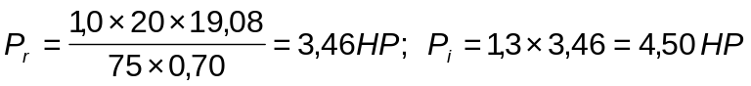

Adotar: p = 5,0 HP
Bomba padrão de referência: marca KSB, modelo KWKZ 100-27, do tipo centrífuga com rotor tubular, 60Hz, rotor Ø 240mm, 1.140rpm.

3.9. Caixa distribuidora e de passagem
Foram previstos vertedores ajustáveis do tipo retangular na caixa distribuidora para distribuir e medir a vazão para os dois valos, por ocasião da construção da segunda unidade.

- Perda de carga no vertedor, para funcionamento livre
Q = 1,838xLxH^{3/2}

Onde:
Q = 0,02m³/s
L = 0,40m (largura do vertedor)
H= altura da lâmina no vertedor (m)

Tem-se então:
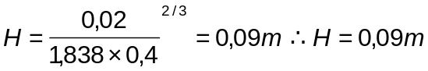

- Perdas no trecho caixa distribuidora-valo de oxidação
b.1) Na tubulação
  - hf’ = JxL
Sendo:
Ø = 250mm;
Q = 20 l/s;
C = 100;
L = 9,0m + 6,0m = 15,0m;
Tem-se: J = 0,13/100m
V = 0,4 m/s

b.2) Localizadas
  - 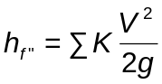

Entrada: K = 2 x 0,5 = 1,0
Saída: K = 2 x 1,0 = 2,0
∑ K = 3,0
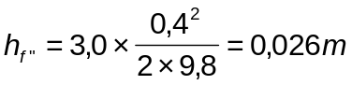

b.3) Perda de carga total

- Níveis de água
  - Na chegada da caixa distribuidora: 40,236m
  - A jusante do vertedor: 40,236 – 0,09: 40,146m
  - Na entrada do valo: 40,146 – 0,046 = 40.100m

3.10. Valo de oxidação
- Vazão de projeto: Q = 700 m³/dia
- Carga de DBO: Co = 210 kg DBO/dia
- Fator de carga: Cs = 0,05 kg DBO/kg SS no valo por dia
- Taxa volumétrica: Ta = 200g DBO/m³ = 0,2 kg DBO/m³

3.10.1. Dimensionamento do valo
- Volume do tanque de aeração
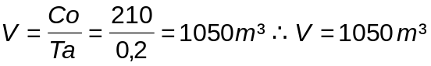
- Concentração de sólidos em suspensão
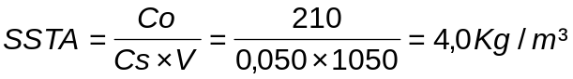
3,5 kg/m³ < SSTA = 4,0 kg/m³ < 4,5 kg/m³
- Dimensões do Tanque
- Seção…………………………….retangular
- Profundidade……………………1,20m
- Largura…………………………..6,40m
- Volume da parte curva…………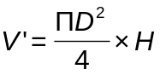
Onde:
D = 2 x 6,4m = 12,80m
H = 1,20m
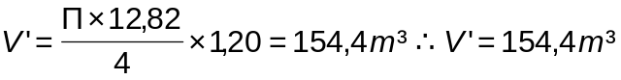
- Volume do trecho reto
V” = 1050 – 154,4 = 895,6m³
- Comprimento do trecho reto

3.10.2. Seleção e dimensionamento do rotor
- Rotor...................................................................de gaiola, tipo Hess
- Rotação...............................................................90rpm
- Diâmetro..............................................................0,70m
- Imersão...............................................................16cm
- Capacidade de oxigenação.................................4,4kg O₂/m.hora
- Potência consumida............................................1,6 kw/m
- Transferência de oxigênio.................................2,25 kg O₂/kg DBO (valor prático admitido)
- Oxigênio necessário: 2,25 x 2,10 24...............19,69 kg O₂/hora
- Comprimento do rotor:
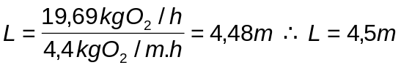
- Velocidade mínima de impulsionamento do líquido: 0,3 m/s.
Para esta velocidade é recomendado 1,0m de rotor para cada 200m³ de valo. Portanto o comprimento necessário do rotor será:
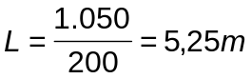; Adotar: l = 5,30m (comprimento útil)
- Potência do motor
Capacidade de oxigenação: Co = 2,6 kg/kwh para rotor de gaiola a 90 rpm e 16cm de imersão
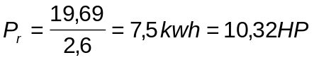
Ou para a potência consumida = 1,6 kw/m, tem-se:
Pr = 1,6 x 5,3 = 8,48 kwh = 11,53 HP
Adotar: P = 12,0 HP; 1.700rpm

3.10.3. Sistema redutor de velocidade
Serão usados redutores de velocidade tipo rosca sem fim na ligação motor-rotor
- Capacidade máxima do redutor:
C = P.V.S
Onde:
C = Capacidade máxima, em HP;
P = Potência (= 12,0 HP)
V = fator de velocidade (=1,0 para 1.700 rpm de entrada)
S = fator de serviço (=1,5 para trabalho de 24 horas/dia com choques moderados)
C = 12 x 1,0 x 1,5 = 18,0 HP
- Seleção do redutor em função dos dados acima:
Tipo.............R 75 com redução Standart 1:18,3 de fabricação Transmotécnica ou similar
Rotação real que resultará no rotor:
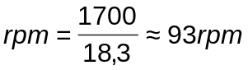

3.10.4. Perda de carga no trecho Valo – Decantador
- Perda na tubulação
Ø = 250mm
Q = 20 l/s J = 0,13 m/km
C = 100
L = 10,0m
hf’ = J.L = 0,13 x 0,10 = 0,013m -> hf’ = 0,013m

- Perdas localizadas
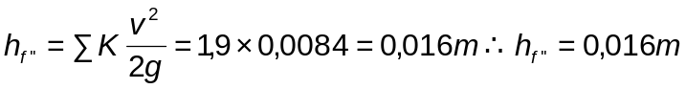
Entrada……………………………………..K = 0,5
Saída………………………………………..K = 1,0
Curva 90º…………………………………...K = 0,4/∑K = 1,9
- Perda no vertedor de saída para funcionamento com descarga livre
- Perda de carga total
hf = 0,90 + 0,013 + 0,016 = 0,119m -> hf = 0,12m
Nível de água no decantador
NA no valo.................................................40,10m
Perdas no trecho.......................................0,12m
NA no decantador......................................39,98m
Cota do vertedor de saída 39,97m

3.11. Decantador Secundário
- Tipo............................................................Dortmund
- Número de unidade................................. 2, sendo apenas 1 na etapa inicial
- Período de detenção..................................2,5 horas
- Taxa de aplicação......................................20 m³/m².dia
- Relação Qmax/Qmed...................... .......................1,5
Q_{max} = 1,5 x (700/24) x 2 = 87,5 m³/h (vazão máxima final)
- Área superficial de uma unidade
A = Qmax/TA = (1,5 x 700)/20 = 52,5 m²
- Diâmetro
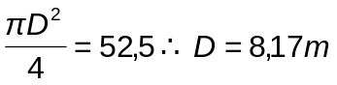; Adotar D = 8,0m
- 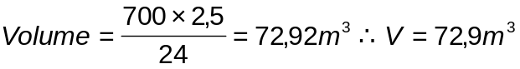
- Volume da parte tronco-cônica
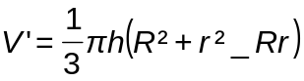
Onde:
R = 4,0m
r = 0,45m
h = 4,4m
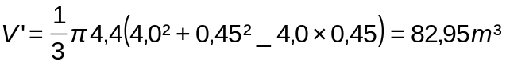
O volume correspondente a 2/3 de altura da parte inferior será destinado ao depósito do lodo.
Assim, o volume do terço superior será:
³
- Volume da seção cilíndrica
V” = 72,9 – 54,2 = 18,7m³
Altura da parte cilíndrica
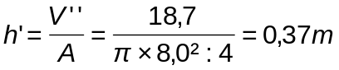; Adotar: h’ = 0,40m
- Calha coletora do efluente clarificado
Largura.......................................................W = 0,30m
Vazão..........................................................Q = 20 l/s
Lâmina crítica..............................................H_{c} = 0,075m
- Placa defletora central
Q = 0,02 m³/s
Ø= 250mm (tubulação de chegada)
Velocidade na saída do tubo: V = 0,41 m/s
Velocidade na saída da placa: V’ = 0,05 m/s
Diâmetro da placa
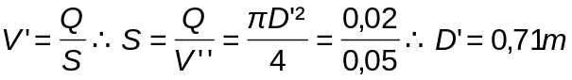; Adotar: d’ = 0,80m
- Sistema de coleta do lodo
Tipo de coleta..............................................hidráulica
Diâmetro do tubo.........................................150mm
Carga disponível...........................................1,6m
Vazão do lodo possível de se remover
Q’= CdS x 2gh^{1/2}
Onde:
Q’ = vazão em m³/s
Cd = 0,6 (coeficiente de descarga)
S = 0,018m (p/ Ø = 150mm)
h = 1,6m (carga disponível)
g = 9,8 m/s²
Para o lodo, considerou-se a perda de carga equivalente a 2 vezes à da água em condições normais. Assim, a vazão de lodo será:
Ql = 9,65 l/s > 8,1 l/s (vazão de projeto)

3.11.1. Perda de carga no trecho decantador-tanque de contato
- Na tubulação
Qmax = 20,0 – 4,1 = 15,1 l/s -> J = 0,80m/100m
Ø = 250mm
C = 100 V²/2g = 0,0047m
L = 13m
Hf’ = J x L = 0,08 x 0,13 = 0,010m
- Localizadas
Hf’ = ∑ x K x V²/2g = 1,5 x 0,0047 = 0,007m
Entrada: K = 0,5
Saída: K = 1,0
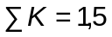
- Perda de carga total
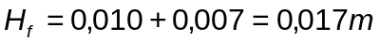
Nível de água na caixa de chegada do tanque de contato
NA saída do decantador.................................................39,700m
Desnível...........................................................................0,252m
NA chegada.....................................................................39,448m

3.12. Tanque de contato
- Vazão de dimensionamento (Q)
Q = 1,5 x 1.400/86,4 = 24,3 l/s
- Tempo de contato (T)
Inicial.............................30 min
Final..............................15 min
- Velocidade
Inicial.............................2,27 m/min = 0,038m/seg
Final...............................4,54 m/min = 0,076m/seg
- Volume do tanque
V = QT = (24,3 x 10⁻³ x 60) x 15 = 21,9m³
- Área superficial
Adotar as medidas: Comprimento............L = 6,0m
Largura.....................B = 3,4m
A = 6 x 3,4 = 20,4 m²
- Profundidade
H = V/A = 21,9/20,4 = 1,07m H = 1,07m
- Velocidade horizontal
Espaçamento entre as chicanas: e = 0,30m
V = 0,0243 x 60 / 1,07 x 0,3 = 4,54 m/min
- Número de chicanas
n = L/e = 6,0/0,3 = 20 chicanas

3.12.1. Perda de carga no tanque de contato
- Extensão do canal: L = 3,4 x 20 = 68m
- Seção do canal: A’= Q/V = 0,0243/0,076 = 0,31 m²
- Espaçamento entre a ponta das chicanas e a parede:
E = 1,5 x 0,3 = 0,45m
a) Perdas localizadas
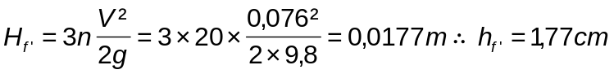
b) No canal
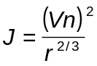
Onde:
J = perda de carga (m/m)
V = 0,076m/s
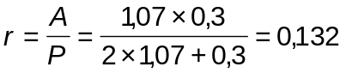 (raio hidráulico)
n = 0,012 (coeficiente de rugosidade)
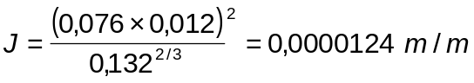
hf” = J x L = 0,0000124 x 68 = 0,0008m -> hf” = 0,08cm
c) Nos vertedores de entrada e de saída
Q = 1,383 x L x H^{3/2}
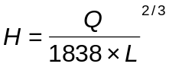
onde:
Q = 24,3 l/s = 0,0243 m³/s
L = 0,40 m
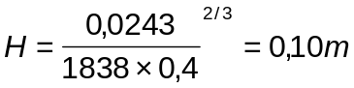
Sendo 2 vertedores; tem-se:
2H = 0,20m = 20cm
d) Perda de carga total:
hf = 1,77 + 0,08 + 20 = 21,85 cm
Nível de água na saída do tanque de contato: NA = 39,27 m.

3.12.2. Consumo de cloro
Dosagem: 8 ppm
Produto: Cloro gasoso
P = 8 x 1.400.000 / 100 x 10 = 11.200 g/dia = 11,2 kg Cl₂/dia = 0,47 kg/hora
Consumo inicial: 5,6 kg Cl₂/dia
- Cálculo do difusor
Tubo: PVC rígido, Ø 1”
Vazão da solução: q = 1.200 l/hora = 0,33 l/s
Diâmetro dos orifícios: 1/8” = 3,18 mm
Velocidade no orifício: Vo = 2 cm/s
- Área: 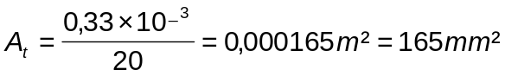
- Número de orifícios: 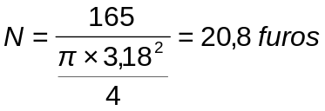; adotar:
N = 21 furos
- Espaçamento entre os orifícios: e = 0,05 m
- Comprimento do difusor: L = 0,05 x 21 = 1,05 m; adotar: L = 1,10 m

3.13. Coletor trecho tanque de contato – Reservatório do efluente tratado
- Material: ferro fundido
- Diâmetro: Ø = 250 mm
- Condições de escoamento: conduto livre
- Extensão dos trechos, declividades e cotas: vide Prancha 01

3.14. Reservatórios e Estação Elevatória do efluente tratado
3.14.1. Reservatórios
- Número de unidade: 2 (será construído apenas 1 na etapa inicial)
- Dimensões de cada unidade
Comprimento..................................20 m
Largura...........................................17,5 m
Altura...............................................1,5 m
- Volume total
V = (20 x 17,5 x 1,5) x 2 = 1.050 m³
- Tempo de retenção
T = (1.050 x 24)/1.400 = 18 horas
O NAmin deverá estar a 0,25 acima do fundo do reservatório para evitar o desenvolvimento de vegetais. Assim, o tempo de retenção cairá para 15 horas.
3.14.2. Estação Elevatória
Os conjuntos deverão bombear a vazão de 1.400 m³/dia num período de 7 horas. Assim, tem-se:
- Vazão de bombeamento:
Inicial....................................................100 m³/hora
Final......................................................200 m³/hora
- Número de bombas
Inicial.....................................................3, sendo 1 de reserva
Final......................................................5, sendo 1 de reserva
- Vazão por bomba: Qb = 50 m³/hora = 13,9 l/s
- Altura manométrica total: Hm = 49 m
Como o projeto de irrigação será elaborado à parte, a altura manométrica foi estimada em 49 mca, admitindo-se os seguintes parâmetros:
- Desnível Geométrico entre o NAmin e o ponto mais desfavorável a irrigar...............................................25 m
- Perda de carga to............................4,0m (estimada)
- Pressão disponível..........................20,0m
- Altura manométrica total:.................Hm = 49,0 mca
- Potência de cada motor
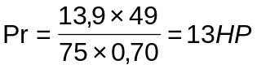
Pi = 13 x 1,15 = 14,95 HP; adotar Pi = 15HP
Bomba padrão de referência: marca KSB, modelo ETA, tipo 65-33/3; 1.700 rpm; 60 Hz

3.15. Coletores, trechos decantadores – leito de secagem e decantadores – elevatória de esgotos brutos
- Material..............................................ferro fundido
- Vazão.................................................Q = 8,1 l/seg
- Diâmetro.............................................Ø 150mm e Ø 200mm
- Condições de escoamento conduto livre
- Extensão dos trechos, declives e cotas: vide Prancha 01

3.16. Leito de secagem
- Dimensionamento................................para a etapa inicial
- População equivalente em termos de vazão (p)
Taxa por habitante..............................0,05 m2
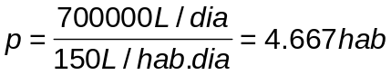; p = 4.800 hab.
- Área necessária
A = 4.800 x 0,05 = 240 m²
Construir quatro células iguais, com área de 60 m², cada uma.
- Dimensões de cada célula
Comprimento: L = 15m
Largura: B = 60/15 = 4 m²
- Altura livre acima do leito filtrante: 0,70m

3.17. Filtro
Como já foi dito anteriormente, o filtro só será construído, se for pretendido melhor qualidade do efluente.
- Taxa de filtração: 180 m³/m².dia
- Área superficial total
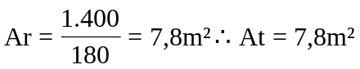
- Número de unidades = 2
- Dimensões de cada unidade
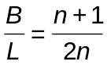
Onde:
B = comprimento
L = largura
N = 2
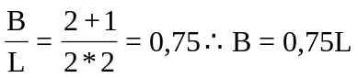
- Dimensões da calha
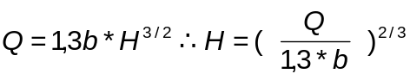
Q = 0,065 m³/s
B = 0,3 m
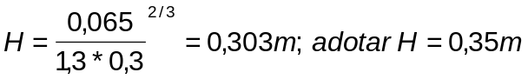

- Diâmetro das tubulações:
Tubulação filtrante ....................................200 mm
Tubulação efluente ...................................150 mm
Tubulação da água de lavagem ................200 mm
Descarga de água de lavagem .................250 mm
Dreno ........................................................50 mm

3.17.1. Reservatório de água de lavagem
- Velocidade ascencional ............................1,0 m/min
- Tempo de lavagem ...................................6,5 min
- Volume para lavagem de um filtro
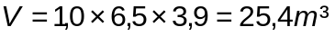
- Expansão da areia: 40%
- Dimensões do reservatório
Comprimento ............................................4,0 m
Largura ......................................................4,0 m
Altura útil ..................................................1,6 m
- Vazão de lavagem
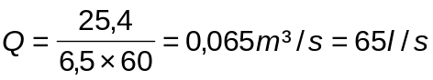
- Abastecimento do reservatório: pela rede de água do Campus

Natal, março de 1979.
Engº JOCILDO TIBÚRCIO DA COSTA
CREA – 3073/D – 2ª Região

ESPECIFICAÇÕES TÉCNICAS DE MATERIAIS E EQUIPAMENTOS
ESPECIFICAÇÕES TÉCNICAS DE MATERIAIS E EQUIPAMENTOS

- Grade
Grade de barras fabricadas em perfis de aço laminado de seção retangular de 1 ½” x 3/8”, com espaçamento entre as barras de 1”, para instalação em canal com 0,60 m de largura.
Terá as seguintes características complementares:
- Funcionamento ......................................................manual
- Ângulo de inclinação com a horizontal ..................45º
- - Comprimento da grade ........................................1,30 m
- - Execução ......................................................de acordo com desenho da Prancha 01
Será dotada de bandeja removível construída em chapa de aço carbono, espessura de 1/8”, de acordo com o desenho da Prancha 01. Essa deverá receber pintura anticorrosiva, com proteção de zarcão.

- Medidas de vazão
Constará de calha Parshall para medir vazões máximas de 50 l/s e mínima de 1,0 l/s. A seção estrangulada será de 0,152 m (6”) e sua construção será de concreto armado revestido, devendo a execução obedecer rigorosamente ao desenho das Pranchas em 02 e 03.
Terá ainda indicador de vazão para montagem em forma de vasos comunicantes, dotado de flutuador ligado a uma cordoalha de aço inoxidável, com contrapeso para fazer girar um indicador de vazão instantânea, montado em pedestal de aço com pintura anticorrosiva, para instalação ao tempo.
O flutuador será de plástico, instalado em câmara de compensação, de nível, construída em chapa de aço soldada.
O pedestal será dotado de visor de forma circular, dotado de porta com dobradiça.
A roldana e o eixo serão de latão trefilado, guiado por rolamento de esferas.
A escala e o ponteiro serão de latão cromado. A escala será graduada para vazões de 0 a 50 l/s com intervalo de 5 l/s.
A ligação do canal à câmara de compensação será em PVC rígido, classe 12, Ø 4”, com registro de gaveta de Ø 4”.
Para instalação vide Prancha 02.

- Bombas para elevatória de esgotos brutos
  - Características gerais
As bombas deverão ser adequadas para o tipo de trabalho a que se destinam (recalque de esgoto bruto gradeado), providas de rotor tubular, do tipo centrífuga, com entrada única. Deverão ser projetadas para serviço pesado e intermitentes para 1,5 vezes a pressão “shutt off”.
Deverão ser balanceadas hidraulicamente na fábrica, sendo realizados os seguintes controles em presença de técnicos do Escritório Técnico-Administrativo (ETA), ou de seu proposto.
- Controle de funcionamento, com pressão hidrostática 1,5 vezes maior que a pressão de serviço;
- Desempenho, executado em banco de prova da instalação do fabricante;
- Verificação do rendimento no ponto de funcionamento pedido e para mais quatro pontos: dois à esquerda e dois à direita do mesmo, na curva característica da bomba;
- Tolerância: serão as admitidas pelo “Hidraulic Institute Standards”.
As bombas deverão ter uma placa de identificação firmemente fixada, em lugar bem visível, feita em chapa de alumínio ou bronze, contendo indicação da marca, número de série e demais características técnicas.

  - Características técnicas específicas
- Líquido a recalcar .............................................esgoto bruto gradeado
- Regime de operação .......................................intermitente durante 24 horas do dia
- Sucção ....................................................................................afogada
- Altura manométrica total ..............................................................9,08 mca
- Número de unidades
  - Inicial ......................................................2, sendo uma reserva
  - Final ........................................................3, sendo uma reserva
  - Vazão de bombeamento .........................201 l/s por unidade
  - Velocidade ..............................................1.140 rpm
  - Local de instalação ..............................poço seco da elevatória de esgotos brutos
Bomba padrão de referência: marca KSB, modelo KWKZ-100-27, 60 Hz, rotor Ø 240 mm, 1.140 rpm.

  - Características de fabricação das bombas
- Carcaças:
  - Serão em ferro fundido, adequado para trabalhar com esgoto bruto gradeado (resistência à abrasão), conforme AST-A-48, classe 35 ou similar.
  - Terão uma porta com tampa removível para permitir sua limpeza.
  - A carcaça será disposta de tal modo que todas as partes rotativas possam ser removidas sem necessidade de desacoplar as tubulações de sucção e de recalque.
  - A carcaça deverá conter uma caixa de gaxetas facilmente acessíveis, com anéis de gaxetas de amianto-teflon, amplamente dimensionados, anel distribuidor de selo hidráulico e sobreposta de bronze. A caixa de gaxetas deverá ser adequada para vedação com selo hidráulico de água limpa. A carcaça deverá vir com conexão para tubulação de selo hidráulico.
- Rotor
- Será do tipo tubular, feito em ferro fundido de granulometria fina, adequado para trabalhar com esgoto bruto (resistente à abrasão), conforme ASTM-A-48, classe 35, ou similar, estática e dinamicamente balanceado, antes de sua montagem com o corpo da bomba.
- Eixos
O eixo de transmissão será de aço SAE-1045 ou similar, de uma peça, usinado, com rasgos de gaveta, apoiado em mancais de rolamentos bem dimensionados e alojados no cavalete do suporte.
- Mancais
Deverão ser anti-atrito, lubrificados a óleo ou graxa, do tipo esferas ou roletes e alojados em uma carcaça à prova de pó. Serão projetados para trabalho contínuo e pesado, e para cargas de empuxo axiais e radiais.
- Anéis de resgate
Deverão ser removíveis de aço inoxidável, na carcaça e no rotor.
- Buchas dos eixos
Deverão ser de aço cromo na área das caixas de gaxetas para protegerem o eixo de transmissão.
- Acoplamento
Será por meio de luva elásticas, tipo “Falk” ou similar.
As bombas deverão ser fornecidas já acopladas aos motores, em base única de aço estrutural, de construção sólida para suportar todos os esforços nelas impostos por vibrações, choques e todas as possíveis cargas da bomba e do motor.
A furação dos flanges de sucção e de descarga das bombas deverá obedecer às Normas ABNT-PB-15.

  - Características gerais dos motores elétricos:
Os motores deverão ser do tipo horizontal, fabricados e testados de acordo com as Normas NEMA e ABNT, à prova de pingos, com isolamento classe B, impregnados de resina epóxi e projetados para serviços pesados e intermitentes durante 24 horas do dia.
Deverão ser do tipo indução, com rotor em curto circuito, para partida direta do motor com tensão reduzida, mediante sistema compensador acoplado. O motor deverá garantir um torque mínimo de partida de 80%, com redução de tensão de 10%.

As características e condições gerais de operação são: 380 Volts, trifásico, 60 Hz e 1,140 rpm.
Os motores deverão ter uma placa de identificação, firmemente fixada m lugar bem visível, feita em chapa de alumínio litografada, onde serão colocadas a marca de fabricante, endereço, nº de série e demais características técnicas, tais como tensão, nº de fases, rpm, freqüência nominal, potencia nominal, esquema de ligações, etc.

- Bombas para elevatória do efluente tratado
  - Características Gerais
São as mesmas que as do item 3.1.

  - Características técnicas específicas
- Líquido a recalcar ........................................esgoto tratado
- Regime de operação ...............................intermitente, num total de 7h/dia
- Sucção .........................................................afogada
- Altura manométrica total ..............................49,0 m
- Vazão por bomba .........................................13,90 l/s (50 m³/h)
- Número de unidades
  - Inicial ..........................................3, sendo uma de reserva
  - Final ...........................................5, sendo uma de reserva
- Velocidade ....................................................1.700 rpm
- Local de instalação .......................................poço seco de elevatória do efluente tratado
Bomba Padrão de Referência: marca KSB, tipo ETA, modelo 65-33/3, 60 Hz, 1700 rpm.

  - Características de fabricação das bombas
São as mesmas que as do item 3.3, ressalvados os seguintes aspectos:
- O líquido a bombear será esgoto tratado
- A carcaça será de forma em espiral, dispensando porta com tampa removível para limpeza.
- O rotor será do tipo fechado, com entrada única do líquido.

  - Características gerais dos motores elétricos
São as mesmas que as do item 3.4, salvo a rotação que será de 1700 rpm.

Notas: Tanto os conjuntos motor-bomba da elevatória de esgotos brutos como os da elevatória de efluente tratado devem ser dotados de dispositivo para acionamento e parada manual dos motores elétricos, bem como para acionamento e parada automática, para os níveis de água (NA) máximos e mínimos indicados nos respectivos desenhos.
II – Cada conjunto deverá vir acompanhado com quadro de comando do tipo armário fechado, em chapa de aço, contendo um amperímetro, um voltímetro e uma lâmpada piloto.

- Bomba para esgotamento de poço seco da elevatória de esgoto bruto
Será instalada uma bomba no fundo do poço seco da elevatória de esgoto bruto, em local previamente determinado, acionada por motor elétrico, para recalcar tanto água de lavagem do piso, como resultante do vazamento das gaxetas das bombas. Esta água será recolhida por uma canaleta e encaminhada ao poço de sucção da bomba, de onde será recalcada por esta até acima do NA máximo previsto para o poço de sucção da elevatória de esgoto bruto.
As características principais do grupo motor-bomba, são as seguintes: bomba centrífuga monobloco horizontal, de baixa pressão, como rotor aberto de haletas simples, construído em ferro fundido e engaxetamento normal. Vazão prevista: 2,5 m³/h, com altura manométrica total de 5 mca, acionada por motor elétrico à prova de pingos de 0,75 HP, 1.750 rpm, 220 V, monofásica, acoplado com luva elástica tipo “FALK” ou similar.
Bomba padrão de referencia: Marca KSB, tipo ETA, modelo 32-12 ou similar.
- Equipamento de aeração
O equipamento de aeração a ser utilizado no valo de oxidação será o rotor de gaiola tipo Hess. O objetivo do equipamento é transferir para o meio líquido o oxigênio necessário para a estabilização biológica da matéria orgânica contida nos esgotos domésticos do Campus Universitário.
Os principais itens constantes do equipamento são:
- Rotor
- Redutor de velocidade
- Motor de acionamento
Está prevista a construção de apenas um tanque de aeração na etapa inicial e dois na final. Em cada tanque (valo de oxidação) serão instalados dois conjuntos de aeração, formados por rotor de gaiola tipo Hess, onde um deles funcionará como reserva.
Os conjuntos de aeração deverão ser capazes de, em água pura com OD = 0, a 760 mm Hg, 20 ºC, transferirem, pelo menos, 2,6 Kg O2/Kwh. Poderá ser solicitado a comprovação deste valor por resultado de experiências anteriormente comprovada realizadas, como imersão, potencia do equipamento etc.
Cada conjunto deverá obedecer as seguintes características básicas:
- Rotor de gaiola
Tipo .............................................................................................Hess
Rotação ......................................................................................90 rpm
Construção .........pau d’arco ou massaranduba pintada, eixo de estrutura metálica
Diâmetro ......................................................................................0,70 m
Imersão ........................................................................................0,16 m
Oxigênio necessário ....................................................................19,69 kg O₂/hora
Potencia consumida ...................................................................1,6 KW/m
Comprimento útil .........................................................................5,30 m
Capacidade de oxigenação ......................................4,4 kg O₂/m.hora
Velocidade mínima de impulsionamento do líquido ...............................0,30 m/s
Potencia do rotor ..........................................................................12 HP
O comprimento útil de 5,30m será construído de duas seções laterais com 1,9m de comprimento cada e uma central com 1,5m. O eixo do rotor também será dividido em 3 seções com comprimentos compatíveis com cada seção do rotor.
O eixo e a estrutura metálica do rotor de aeração serão de aço carbono soldado, com acabamento adequado, livre de saliências ou incrustações. Deverão receber pintura anticorrosiva com esmalte betuminoso.
O acoplamento dos eixos será por luva elástica tipo “FALK” ou similar para proteção contra desgaste mais rápido dos mancais devido vibrações ou desalinhamento do conjunto.
Estão previstas duas colunas centrais, onde serão instalados os mancais intermediários, bem como nas extremidades. Estes serão de rolamento SKF ou similar com vedação por retentores de Neoprene para impedir a penetração de água. Os mancais devem ser dimensionados para resistir aos esforços radiais e axiais. Terão carcaça de ferro fundido.
O rotor deverá ter dispositivos que permitam seu nivelamento nas colunas intermediárias e nas paredes laterais.
Todas as porcas e parafusos em contato com o líquido deverão ser de aço inoxidável.
Antes de começar a funcionar, os rotores deverão ter balanceamento estático e dinâmico.

- Redutor
O redutor deve ser único para cada conjunto, com rosca e eixo sem fim de aço inteiriço. A coroa será de bronze fosforoso e os mancais de rolamento SKF ou similar com vedação por retentores de Neoprene.
A lubrificação da engrenagem será em banho a óleo, obedecendo as normas AGMA (American Gear Manufactures Association).
O fator de serviço sobre a potência nominal do motor deve ser no mínimo 2 (dois).
O regime de serviço é de 24 horas ininterruptas por dia.
Redutor padrão de referencia: Tipo R-75 com redução standard, de 1:18,3 de fabricação transmotécnica, ou similar.
- Motor
O motor deverá obedecer às mesmas características do item 3.4, ressalvada a velocidade que será de 1.700 rpm, com categoria “C”.
Como segurança, deve ser fechado, com ventilação externa e ter proteção contra unidade.
O regime de funcionamento é de 24 horas por dia.
O acionamento do motor será manual, através de quadro de comando tipo armário fechado, construído em chapa de aço, contendo um amperímetro, um voltímetro e uma lâmpada piloto, instalado em cada conjunto de aeração.

- Chapa defletora de decantador
Será construída em chapa de aço-carbono soldada, espessura 1/4”, segundo as normas ASTM-A-53, classe B e protegida com esmalte betuminoso segundo normas AWWA-C-230.
A peça deverá ser montada de maneira tal a assegurar resistência estrutural, evitando-se em suas terminações cantos “vivos”, os quais serão perfeitamente chanfrados ou arredondados.
A construção será de acordo com o desenho da Prancha 06.

- Vertedor ajustável na caixa distribuidora
Será construída em chapa de aço carbono com espessura 3/16”, segundo as Normas ASTM-A-53, classe B e protegida com esmalte betuminoso.
A fixação será com parafuso de latão cromado, tomando-se cuidado na regulagem para que o vertedor fique perfeitamente nivelado por cima.
A execução será de acordo com o desenho da Prancha 05.

- Tubos e conexões de ferro fundido
Todas as tubulações serão de ferro fundido dúctil, série K-7 ou K-9, na impossibilidade de existir o diâmetro na série K-7. Serão do tipo ponta de bolsa com juntas elásticas e com flanges em casos como nas estações elevatórias e nas ligações com registros e peças flangeadas. Os tubos deverão obedecer as Normas P-EB-303 da ABNT.
As conexões flangeadas deverão ser entregues com furos, segundo as Normas da ABNT-PB-15.
As guarnições para as juntas dos flanges deverão ser do tipo “full-face”, de borracha, com espessura mínima de 1/8”.
Os parafusos a serem empregados para as uniões flangeadas serão “filetados” à máquina, em aço carbono, ASTM-A-307, com cabeças sextavadas.
As porcas sextavadas deverão ser de aço carbono.
As conexões de ferro fundido centrifugado deverão obedecer às Normas ABNT-PB-15.
Os tubos junta elástica deverão ser ter juntas de borracha, de acordo com as especificações brasileiras MB-312 e MB-313, da ABNT.
Todas as peças devem ser fornecidas com pintura betuminosa.

- Registro de Gaveta
Deverão ser em ferro fundido, do tipo chato, ou oval, conforme especificado nos desenhos, com flanges e executados segundo as Normas – P-PB-37 da ABNT. Terão furações de acordo com as Normas PB-15 da ABNT.
Todos os registros deverão ser pintados externa e internamente com tinta antiferruginosa.
Será utilizado registro oval apenas na descarga das bombas e na linha de recalque da elevatória do efluente tratado.
Os registros deverão vir acompanhados de volante, ou de pedestal de manobra com haste de prolongamento para seu acionamento, conforme indicado nos desenhos.
Os pedestais de manobra serão do tipo simples, com indicador de nível em ferro fundido de fabricação Bárbara ou similar.

- Válvulas de retenção
Serão utilizadas válvulas de retenção simples, do tipo portinhola, padrão Bárbara ou similar na descarga das bombas das duas elevatórias. Estas serão em ferro fundido com extremidades flangeadas, com furação segundo as Normas ABNT-PB-15.
- Comportas
Serão instaladas comportas quadradas na entrada do poço de sucção da elevatória de esgotos brutos e na saído do valo de oxidação. As mesmas terão as seguintes características:
- Dimensões:
Altura .............................0,40 metros
Largura ..........................0,40 metros
- Operação ...............................manual, por pedestal de suspensão
- Materiais:
Moldura .........................de ferro fundido com guarnições verticais e horizontais de bronze fosforoso.
Gaveta .........................de ferro fundido com guarnições de bronze fosforoso, fixada por parafuso de latão.
Haste de inteligação da gaveta do pedestal ..................aço inoxidável 304
Pedestal de suspensão .......................tipo simples com indicador de nível, em ferro fundido, de fabricação Bárbara ou similar.

- Sistema de cloração
  - Clorador a vácuo para solução de cloro e água, tipo Chorinette da Wallace Tiernan ou similar com capacidade para dosar até 500 g/h de cloro, composto de: tubulação de cobre flexível para fornecimento de gás com válvulas auxiliares e manômetros para água e gás, injetor, válvula de descarga, tubulação de PVC rígido de 3/4" para solução, ventilação e descarga, válvula de fechamento de água, filtro em y e difusor de PVC rígido de 1”.
  - Balança para pesagem do cilindro de cloro, com capacidade para dois cilindros de cloro de 50 Kg, cada.
  - Três cilindros de cloro, com capacidade para 50 Kg de cloro, cada.
A instalação será de acordo com o desenho da Prancha 07.

- Monovia com talha
Será instalada uma monovia com talha na elevatória de esgotos brutos. Sua estrutura será em aço e deverá ter capacidade para erguer uma carga de 200 kg. O desenho da elevatória mostra onde será instalada a monovia.

- Drenos do leito de secagem
Os drenos serão de tubos cerâmicos furados, com ponta e bolsa, no diâmetro de 150 mm. Deverão obedecer as especificações das Normas da ABNT para tubos cerâmicos sanitários.
Serão instalados em canaletas com 0,30m de largura, de acordo com o desenho da Prancha 01, devendo as juntas serem simplesmente acopladas, com folga de 0,5 cm.

- Observações gerais
  - Testes e ensaios
Os equipamentos estarão sujeitos aos seguintes testes e controles de fabricação além dos já especificados, a serem executados na fábrica com a presença de técnicos do Escritório Técnico-Administrativo – ETA ou de seu preposto:
- Ensaio industrial dos motores elétricos;
- Ensaio industrial dos redutores;
- Verificação dimensional de peças e principais componentes;
- Verificação da dureza Brinel de peças principais (eixos, engrenagens, etc.);
- Alinhamento dos conjuntos e das diversas partes componentes;
- Sistema de lubrificação;
- Acabamento.
Uma vez completada a montagem e postos em funcionamento normal, serão executados testes de perfomence a ser feito em presença de técnicos do ETA, que determinarão em cada caso a seqüência a seguir na duração do mesmo.
O fornecedor deverá notificar com uma antecedência de pelo menos 15 (quinze) dias, a data de realização dos testes de fábrica.
A aceitação parcial do equipamento não se dará sem que o ETA julgue satisfatório o funcionamento e as condições verificadas nos testes de fábrica.
Após a montagem do equipamento, em data a ser marcada e com a presença do fornecedor, se testará o funcionamento do equipamento. A aceitação final só se dará após estes testes de campo, já com todo sistema interligado.

  - Embalagens
Todas as peças e partes componentes deverão ser perfeitamente embaladas pelo fabricantes de maneira a garantir o transporte dos equipamentos até o local de montagem cada embalagem será perfeitamente identificada, indicando o conteúdo, nomes das peças e peso total bruto.
Por uma codificação apropriada deverão ser identificadas as partes que possam ser mantidas ao tempo e as que necessitam de armazenamento especial.

  - Informações a serem fornecidas e desenhos
O fabricante deverá apresentar as seguintes informações:
- Lista de instalações onde haja o equipamento por ele fabricado ou pela firma licenciada, informando há quanto tempo se encontram em operação em cada uma das instalações e qual o seu porte;
- Desenhos de todos os componentes dos conjuntos de equipamento propostos, que permitam efetuar sua instalação. Os desenhos de montagem para execução das mesmas, de todas as partes integrantes dos equipamentos fornecidos serão, em, pelo menos, cinco vias;
- Velocidade de rotação dos equipamentos para as condições de funcionamento especificadas;
- Os torques normais para os quais foram projetados os sistemas de acionamento, em trabalho contínuo;
- Os torques máximos para os quais foram projetados os sistemas de acionamento, sem que hajam danos em quaisquer partes do sistema;
- Especificações dos materiais empregados, em particular nos mecanismos de acionamento;
- Características dos motores elétricos, tais como: normas de execução, nomes dos fabricantes, potencia nominal em CV, tensão nominal em V, sobre-elevações de temperatura em ºC, tipos de execução, velocidade nominal em rpm, fatores de potencia nominal, correntes nominal e de partida em Amperes, conjugados máximos e mínimos de partida por hora, necessidades de quaisquer proteções especiais anticorrosivas, dimensões, pesos, vida média útil de operação em serviço contínuo ininterrupto dos diversos equipamentos oferecidos;
- Catálogos gerais dos equipamentos, com pesos, dimensões e quaisquer outras informações que divirjam eventualmente destas especificações;
- Marca e características dos equipamentos fabricados por terceiros e que acompanham os conjuntos propostos;
- Locais previstos para fabricação dos equipamentos propostos.

- Especificações para revestimento interno da unidade hidráulica
Estas especificações se referem exclusivamente às superfícies em contato com a água.
Internamente receberão revestimento as paredes e as lajes de fundo. As superfícies a serem revestidas serão previamente raspadas com escovas de aço e lavadas com jato de água, para eliminação de todas as partículas soltas.
Sobre as superfícies das paredes e lajes de fundo será aplicado chapisco com argamassa de cimento e areia grossa, doce, no traço de 1:3, preparada com solução de AQUASAN e água na proporção 1:6.
Vinte e quatro horas após executado o chapisco deverá ser aplicada uma camada de argamassa de cimento e areia média, doce, no traço de 1:3, preparada com solução e 1 parte de AQUASAN, 1/2 parte de VEDACIT e 6 partes de água com espessura de 1,0 cm, estendida com colher de pedreiro e apertada fortemente contra o substrato, deixando-se a superfície áspera.
Cerca de 4 a 5 horas após, deverá ser aplicada uma segunda camada igual a primeira, também com 1,0 cm de espessura, com superfície áspera e evitando-se superposição de emendas.
Doze horas após, proceder-se-á ao alisamento da superfície com a mesma argamassa e mesma espessura, dando-se o acabamento com desempenadeira de madeira.
Após 24 horas do término do revestimento será aplicada uma mão de uma mistura de 1 parte de AQUASAN: 4 partes de água.

LISTA DE MATERIAIS
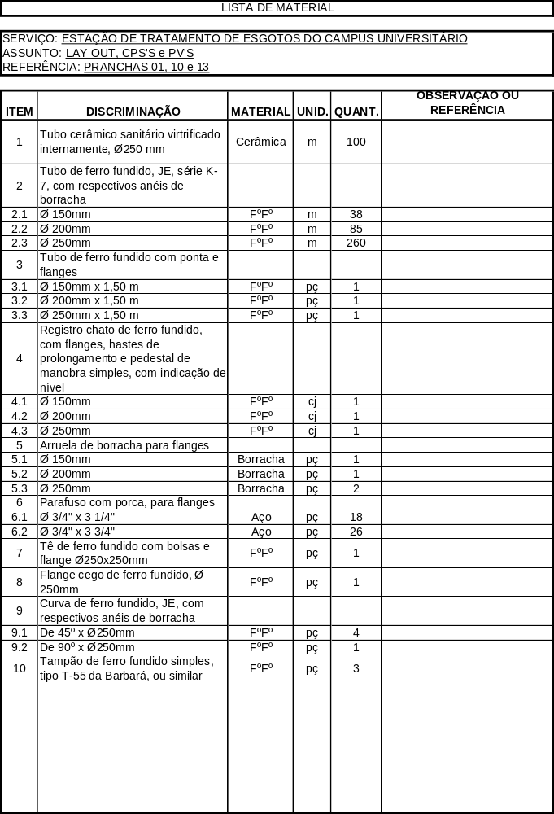

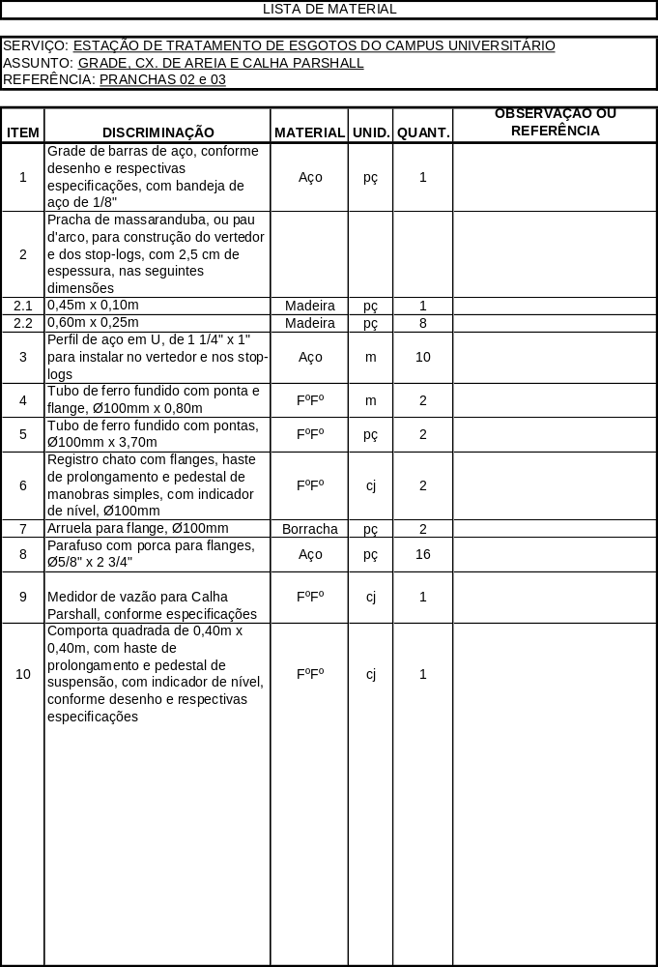

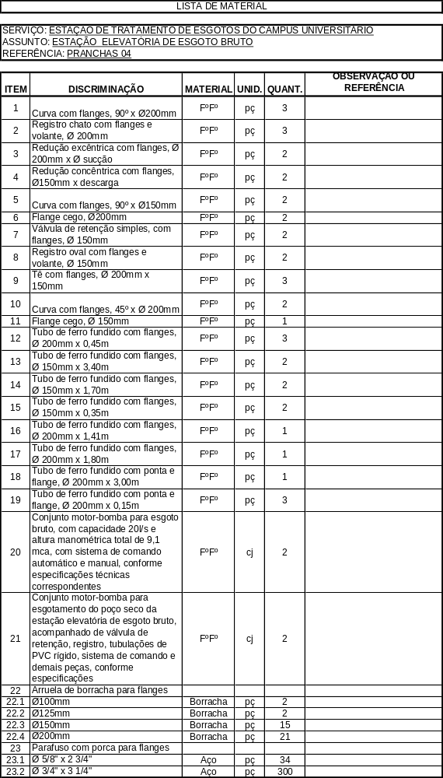
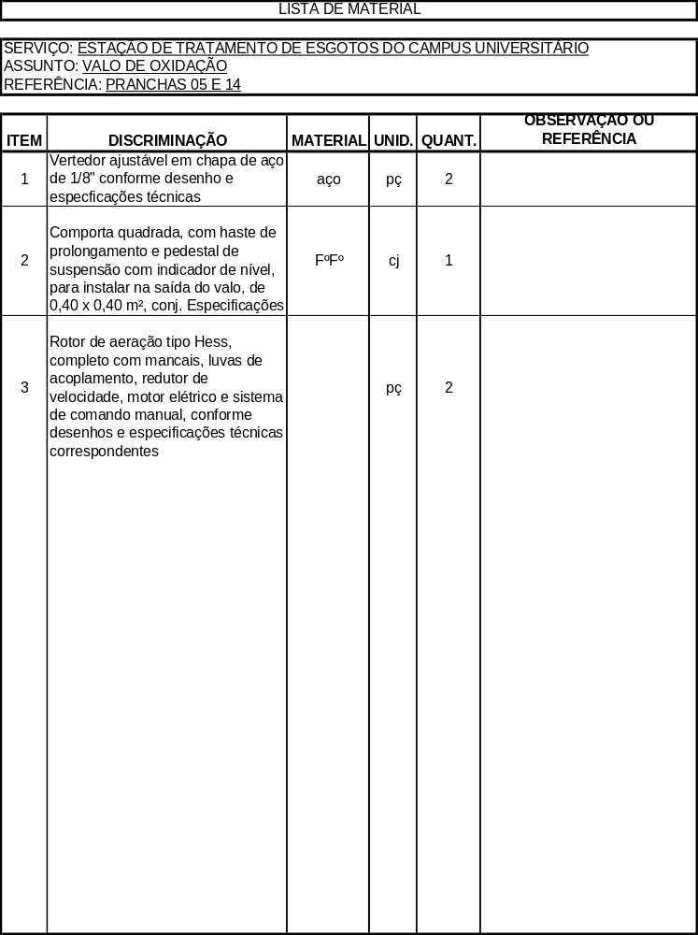
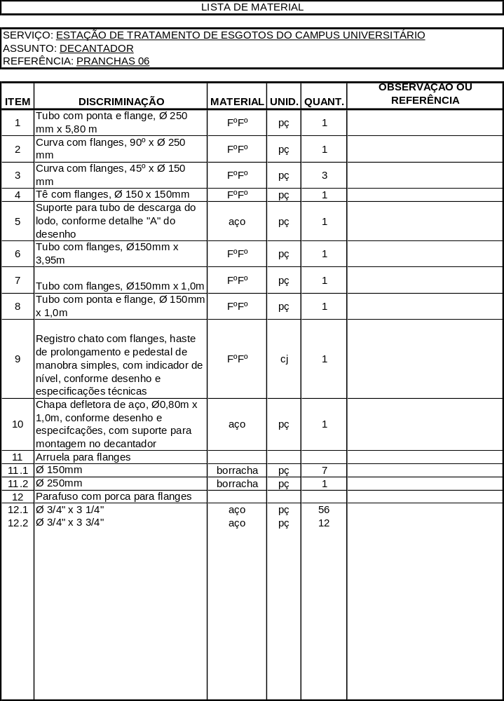
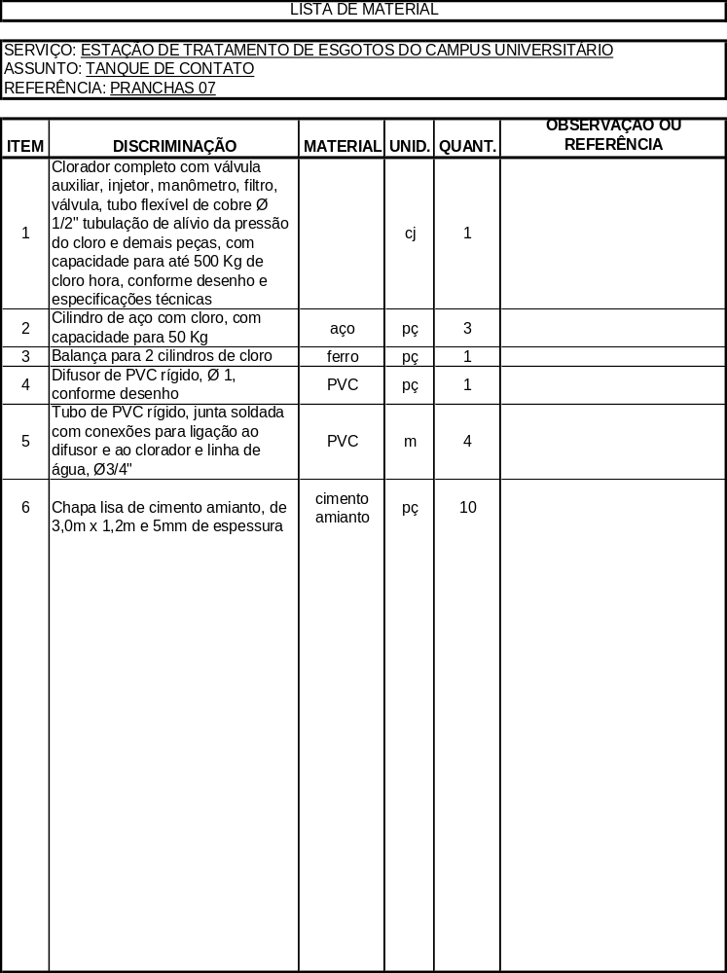
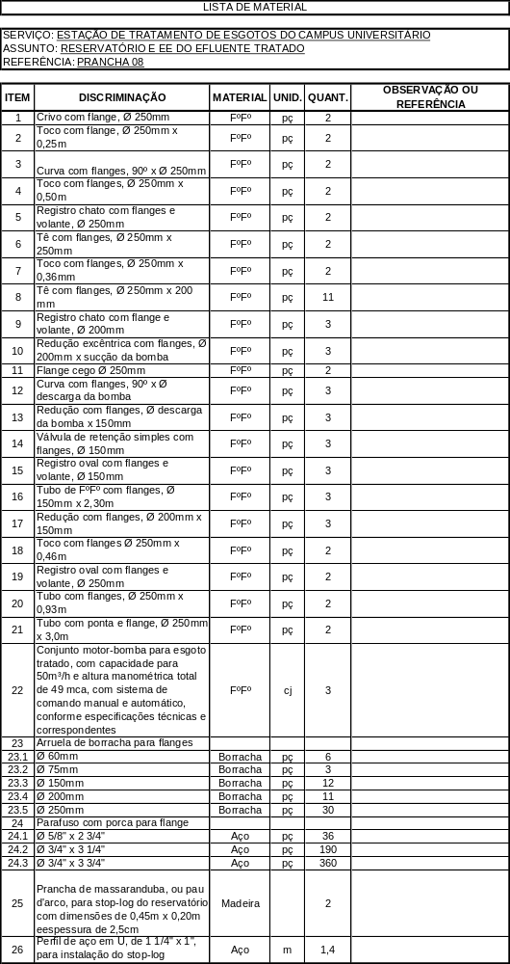
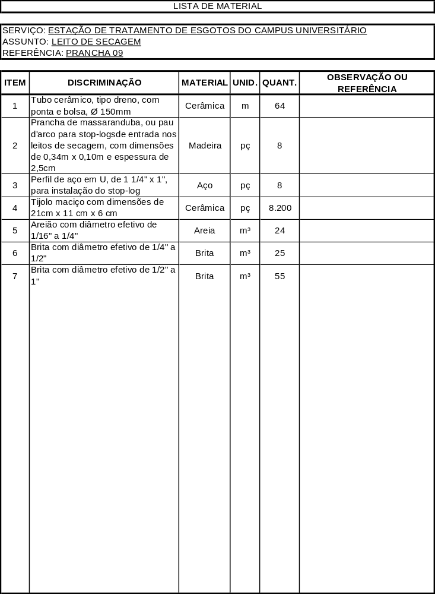
RELAÇÕES DE DESENHOS

PRANCHA | TÍTULO
01 | Lay-Out geral
02 | Grade, caixa de areia e calha Parshall – Planta-Cortes
03 | Grade, Caixa de Areia e Calha Parshall – Cortes
04 | Estação Elevatória de Esgoto Bruto – Planta e Cortes
05 | Valo de Oxidação, Vertedor, Caixas e Detalhes
06 | Decantador – Planta, Cortes e Detalhes
07 | Tanque de Contato - Planta, Cortes e Detalhes
08 | Reservatórios e Estação Elevatória do Efluente Tratado - Planta, Cortes e Detalhes
09 | Leito de Secagem – Planta e Cortes
10 | Caixas de Passagem CP₂ e CP₃ – Detalhes
11 | Estação Elevatória do Efluente Tratado – Desenho de Arquitetura
12 | Poço de Visita e Caixa de Passagem CP₁
13 | Rotor de Aeração – Planta, Cortes e Detalhes
14 | Plataforma de Construção

